HỌC VIỆN CÔNG NGHỆ BƯU CHÍNH VIỄN THÔNG



BÁO CÁO
MÔN HỌC: KỸ THUẬT VI XỬ LÝ
NHÓM MÔN HỌC: 10

Giảng viên: Phạm Hoàng Duy
Nhóm 09: Đỗ Bùi Thành Nam – B18DCCN420
Nguyễn Anh Tuấn – B18DCCN563
Nguyễn Văn Đức - B18DCCN178
Đinh Văn Thìn - B18DCCN640

Hà Nội, 2020

Hà Nội năm 2020

MỤC LỤC

Bài 1: Điều khiển đèn giao thông 2
Bài 2 : Bếp điện 6
Bài 3: MOTO bước 12

Bài 1: Điều khiển đèn giao thông
* Quy trình hoạt động
1. Các hướng được điều khiển độc lập với nhau
2. Chu trình bình thường 6:30 đến 23:30:
1. Xanh trong 35s, vàng 3s, đỏ. Sau đó chuyển sang hướng kế tiếp bên phải.
2. Khi đèn xanh còn 3s thì đèn xanh sẽ nháy với tần số 3Hz( 3 lần trong 1s)
3. Chu trình giờ thấp điểm 23:30-6:30 (hôm sau):
1. Tất cả các hướng đều bật đèn vàng nhấp nháy với tần số 3Hz.
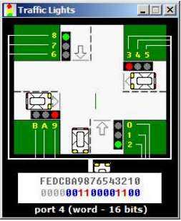

* Chương trình:
include 'emu8086.inc'
#start=Traffic_Lights.exe#
name "traffic"

waiting MACRO c, d
mov cx, c
mov dx, d
mov ah, 86h
int 15h
ENDM

org 100h
jmp start
; xvdx vdxv dxvd
; FEDC_BA98_7654_3210
s0 dw 0000_0011_0000_1100b
s1 dw 0000_0100_1001_0010b
s2 dw 0000_1000_0110_0001b
s3 dw 0000_0100_1001_0010b
sit_end = $

START:
mov si, offset s0

CONTINUE:
mov ah, 2Ch
int 21h

cmp cx, 0000_0110_0001_1110b ;ch ? 6, cl ? 30
jl thapDiem ; cx < 6:30
cmp cx, 0001_0111_0001_1110b ;ch ? 23, cl ? 30
jg thapDiem ; cx > 23:30

caoDiem:

mov ax, [si]
out 4, ax

waiting 0216h, 0EC0h ; Đợi 35s = 0216_0EC0h microsecond

add si, 2
mov ax, [si]
out 4, ax
waiting 2Dh, 0C6C0h ; Đợi 3s = 002D_C6C0h microsecond

add si, 2
cmp si, sit_end
jb caoDiem
mov si, offset s0
jmp continue

thapDiem:
mov ax, s1 ;Bật tất cả đèn vàng
out 4, ax
waiting 2h, 8B0Ah ;Đợi 1/6s = 0002_8B0Ah microsecond(f = 3Hz)
xor ax, ax ;ax=0 -> Tắt tất cả các đèn
out 4, ax
waiting 2h, 8B0Ah ;Đợi 1/6s

jmp continue
ret
END
* Lưu đồ:

Org 100h
S0,S1,S2,S3
Sit end = $
Si < S0

Ax ← S1
Out 4,Cx1
Writing 1/6s
C1 ← C1x-C1x
Out 4,Cx1
Writing 1/6s

Cx > 0001-0111-0001-1110

Đúng

Sai

Cx < 0000-0110-0001-1110

Si < S0

Đúng

Sai
Sai
Si >< it_end

Ax ← [Si]
Out 4,Cx
Waiting 35s
Si ← Si+2
Ax ← [Si]
Out 4,Ax
Waiting 3s
Si ← Si+2

Đúng

Bài 2 : Bếp điện
Viết chương trình điều khiển bếp thông minh
• Quá trình đun như sau:
1. Bếp được đun sôi ở 100oC trong 1h
2. Sau đó được giữ ấm ở 80oC trong 2h
3. Sau đó bếp được giữ ấm ở 60oC
4. Tại các trạng thái 1,2 và 3 dùng LED hiển thị thời gian trôi qua theo giờ và phút
• Yêu cầu tối thiểu hoàn thành mục 1,2 và 3
• Nâng cao: Làm cách nào để kiểm tra bếp đã bật hoặc tắt
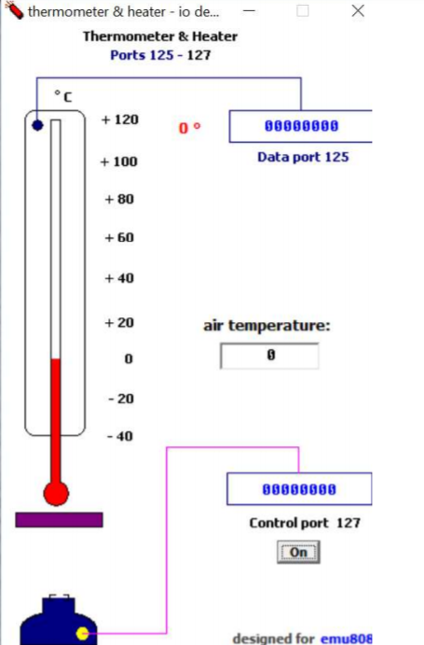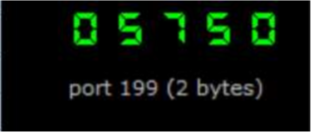
* Chương trình:
#start=thermometer.exe#
#start=led_display.exe#
#make_bin#

name "thermo"

hour dw 0h ;Khởi tạo giờ phút doubleword vì hiển thị led sử dụng thanh ghi 16bit
minute dw 0h
second dw 0h
mov ax, cs
mov ds, ax

mov ah, 2ch ;Nạp thời gian hệ thống bắt đầu
int 21h

;Duy tri 100oC trong 1h
boil:

call timer
cmp minute, 1h ;Giờ > 1 thì chuyển sang giữ ấm 80oC
;cmp hour, 1h
jge warm80

in al, 125 ;Bếp bật/tắt liên tục
cmp al, 100 ;Nhiệt độ <= 100 thì tắt bếp, ngược lại bật bếp
jle on1 ;Điều khiển bếp = cong 127

off1: ;tắt
mov al, 0
out 127, al
jmp boil

on1: ;bật
mov al, 1
out 127, al
jmp boil

;Duy trì 80oC trong 2h
warm80:

call timer
cmp minute, 3h ;Giờ > 3 thì chuyển sang giữ ấm 60oC
;cmp hour, 3h
jge warm60

in al, 125
cmp al, 80
jle on2

off2:
mov al, 0
out 127, al
jmp warm80

on2:
mov al, 1
out 127, al
jmp warm80

;Duy trì 60oC
warm60: ;Vòng lặp vô hạn

call timer
in al, 125
cmp al, 60
jle on3

off3:
mov al, 0
out 127, al
jmp warm60

on3:
mov al, 1
out 127, al
jmp warm60

;Hàm timer đồng bộ thời gian hệ thống với chương trình
timer proc
mov al, dh; ;AL chứa giá trị giây trước đó

;Nạp thời gian hệ thống, DH = giây, CL = phút, CH = giờ
mov ah, 2ch
int 21h
call led ;Hiển thị led

cmp dh, al ;So sanh giá trị giây trước đó và giây hiện tại
jne incSec ;Nếu 2 giá trị khác nhau thì tăng giây
jmp ok
incSec:
add second, 1h ;Tăng giây
cmp second, 3ch ;Nếu = 60 thì tăng phút
je incMin
jmp ok
incMin:
mov second, 0h ;Reset giây
add minute, 1h ;Tăng phút
cmp minute, 3ch ;3c<hex) = 60(dec)
je incHour ;Nếu = 60 thì tăng giờ
jmp ok
incHour: ;Tăng giờ
mov minute, 0h ;Reset phút
add hour, 1h
ok: ret

timer endp

;Led hiển thị thời gian
led proc
push ax ;Cần push pop AX, DX vì lệnh MUL ghi đè 2 thanh ghi này
push dx
mov si, 64h ;64(hex) = 100(dec)
mov ax, minute ;AX = giờ

mul si
add ax, second

out 199, ax ;Cổng 199 nhận thanh ghi AX(hex) in ra dex
pop dx
pop ax
ret
led endp
*Lưu đồ:
-Lưu đồ cách thức hoạt động:
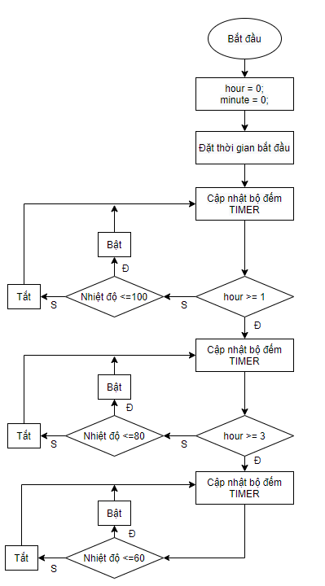

-Lưu đồ bộ đếm thời gian:
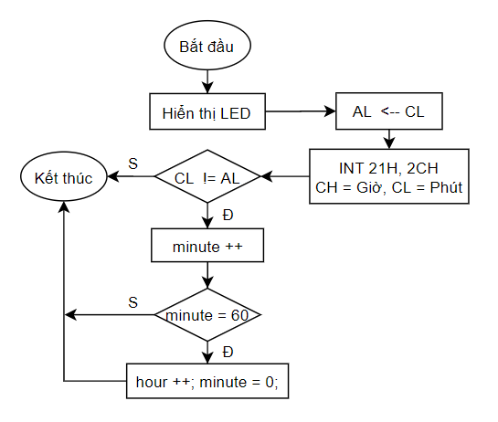
-Lưu đồ hiển thị LED thời gian:
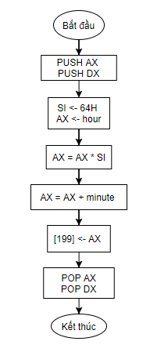

Bài 3: MOTO bước
• Viết chương trình điều khiển mô-tơ bước như sau
– Viết chương trình cho mô tơ bước chạy sang trái với mỗi bước nửa
– Viết chương trình cho mô tơ bước chạy sang phải với mỗi bước nửa
– Dùng LED hiển thị số vòng chạy được
– Nâng cao: Xác định tốc độ quay tối đa; Làm sao để mô-tơ bước quay đều
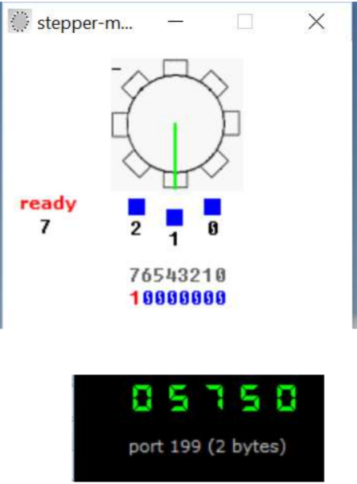

* Chương trình:

#start=stepper_motor.exe#
#start=led_display.exe#

name "stepper"

#make_bin#

steps_before_direction_change = 8 ; 32 (decimal)

jmp start

; ========= data ===============

; bin data for clock-wise (Xuôi chiều kim đồng hồ)
; half-step rotation: (Bước nửa)
datcw db 0000_0110b
db 0000_0100b
db 0000_0011b
db 0000_0010b

; bin data for counter-clock-wise (Ngược chiều kim đồng hồ)
; half-step rotation:
datccw db 0000_0011b
db 0000_0001b
db 0000_0110b
db 0000_0010b

; bin data for clock-wise
; full-step rotation: (Cả bước)
datcw_fs db 0000_0001b
db 0000_0011b
db 0000_0110b
db 0000_0000b

; bin data for counter-clock-wise
; full-step rotation:
datccw_fs db 0000_0100b
db 0000_0110b
db 0000_0011b
db 0000_0000b

start:
mov bx, offset datcw ; bắt đầu từ xuôi chiều kim đồng hồ, bước nửa.
mov si, 0
mov cx, 0 ; step counter
mov ax,0;
mov dh,1;
out 199,al

next_step:
; motor sets top bit when it's ready to accept new command
wait: in al, 7 ;nạp dữ liệu từ thanh al sang cổng 7

test al, 10000000b ;kiểm tra bit 7
jz wait

mov al, [bx][si]
out 7, al ;xuất dữ liệu từ than al ra cổng 7

mov al,dh

inc si

cmp si, 4
jb next_step ;nhảy nếu <= nhớ
mov si, 0

inc cx
cmp cx, steps_before_direction_change
jb next_step

out 199, al ;hàm hiển thị led đếm vòng
inc al
mov dh,al

mov cx, 0

jmp next_step
Lưu đồ:
CX < steps_before_direction_change

OUT 199,AL
AL <- AL +1
DH <- AL
CX <- 0
S
Đ
SI <- 0
CX <- CX +1
S
SI < 4
Đ
AL <- [BX][SI]
OUT 7, AL
MOV AL, DH
SI <- SI + 1
S
Bắt đầu
Khởi tạo
BX <- offset datcw
SI <- 0
CX <- 0
AX <- 0
OUT 199 ,AL
TEST AL, 10000000b

Đ

